题1、如图所示平面机构，半径为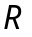的圆轮沿水平地面做纯滚动，轮心速度为常量，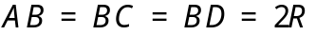，图示瞬时，杆与地面平行，与地面垂直。求此瞬时杆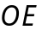的角速度和角加速度。
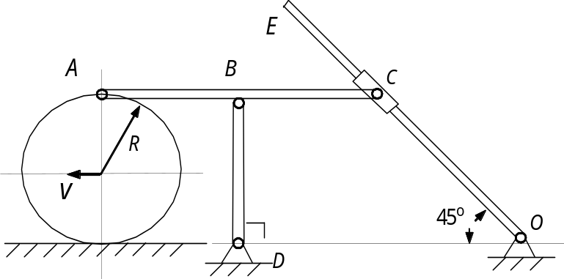

题2、如图所示平面机构，曲柄以角速度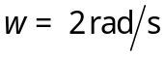匀速转动，带动杆在套管内滑动，套管与杆杆刚性连接，且可绕自由转动。已知，，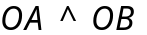，试求点的速度和加速度。
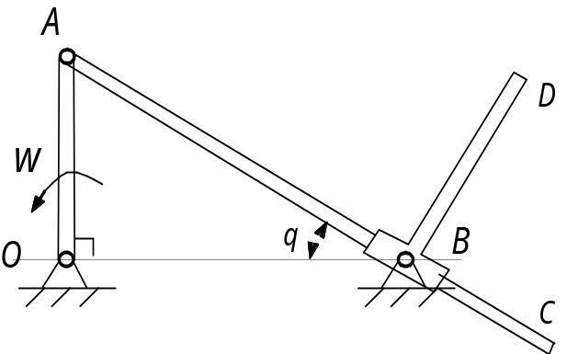

题3、如图所示平面机构，半径的圆轮沿水平直线轨道做纯滚动，在图示位置时，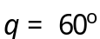，，，滑块的速度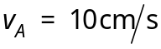，加速度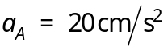。求该轮瞬时轮缘上点的速度和加速度。
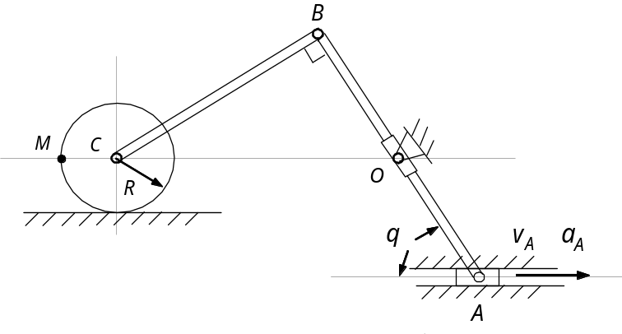

题4、如图所示平面机构中，曲柄以匀角速度转动，小齿轮半径为，定齿轮半径为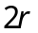，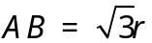，求图示瞬时杆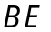上与套筒中心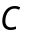点重叠的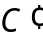点的速度与加速度。
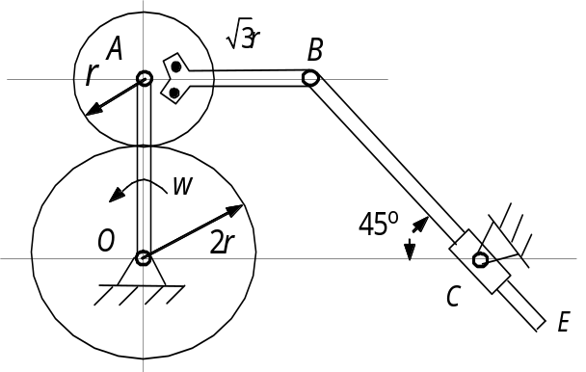

题5、如图所示，杆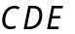和杆都是带槽的导杆，两杆以销钉相连，销钉可在两槽内自由滑动，杆被固定在半径为的圆轮上，圆轮在纯滚动，轮中心的速度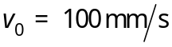，导杆的运动速度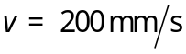。当运动至图示位置，销钉处于轮边缘，水平，直槽与铅垂线成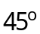角。求销钉的速度和加速度。
